LOGY
Manual de usuario
5 · Ventas
Punto de venta, cobro, ventas del día y cotizaciones.
Octubre de 2026
Las pantallas de este manual se tomaron del sistema con datos de demostración.

Contenido
Punto de venta 3
Hacer una venta 4
Cambiar el precio de una línea 8
Lista de precios 8
Venta al crédito 9
Abrir una caja (presentación) desde el punto de venta 10
Reglas importantes 11
Ventas del día 11
Anular una venta 12
Estados de una venta 13
En el teléfono 14
Cotizaciones 16
Flujo de una cotización 16
Cómo se ve una cotización abierta 16
Crear una cotización 17
Enviar, aceptar o rechazar 20
Convertir en venta 22
Duplicar 25
Anular 25

Dos pantallas del menú: Venta (punto de venta) y Cotización.

Punto de venta
Menú Venta. Todo lo que se vende sale de la existencia de la sucursal de trabajo, que aparece arriba a la derecha.
La pantalla tiene dos partes:
- Productos (izquierda): tarjetas de los productos con existencia, con buscador y filtro por categoría (Todas o una categoría). Cada presentación es una tarjeta aparte (ej. Aceite 1 L y Aceite · Caja 12), con su propia existencia y precio. Un producto sin existencia aparece como Agotado y no se puede agregar.
- Venta actual (derecha): las líneas que se están vendiendo, el cliente, la lista de precios, la serie, la forma de pago y el Total a cobrar.

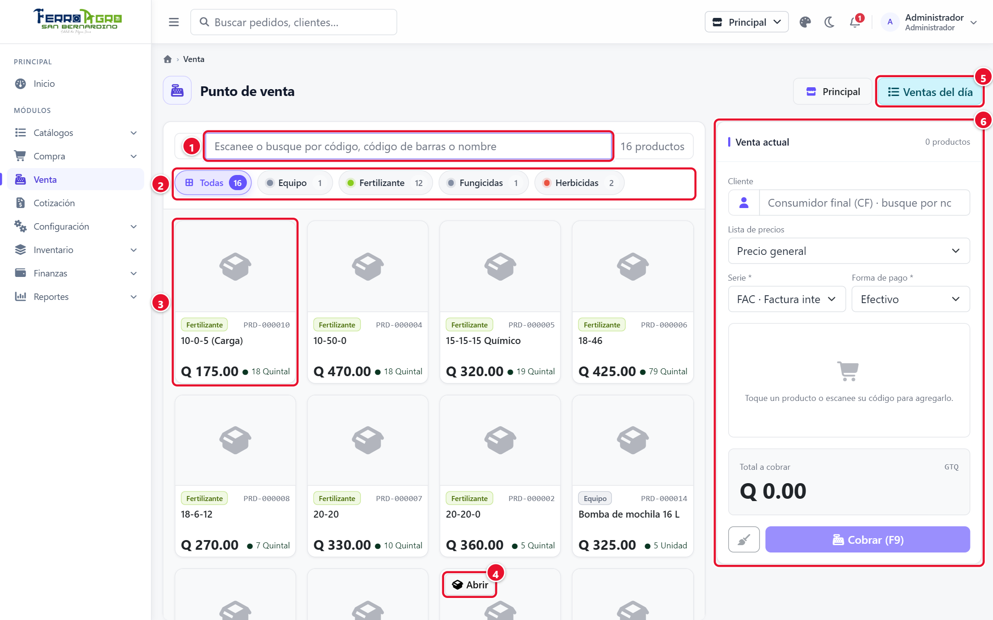
Figura 1. Punto de venta
1 | Buscador: escanee o escriba código, código de barras o nombre.
2 | Filtro por categoría.
3 | Tarjeta de un producto (clic para agregarlo).
4 | Abrir: convierte una caja en unidades.
5 | Ventas del día.
6 | Venta actual.

Hacer una venta
1. Agregue los productos:
  - escanee el código de barras o escriba el código y pulse Enter, o
  - busque por nombre en el buscador y haga clic en la tarjeta.

Cada clic suma 1. En la venta actual puede cambiar la cantidad con + / − o escribiéndola, y quitar la línea con la papelera. El botón de la escoba (Vaciar la venta actual) borra todas las líneas.
2. Cliente (opcional): busque por nombre o NIT. Si no elige ninguno, la venta es para Consumidor final (CF). Si el cliente no existe, escriba su nombre y use Crear cliente «…» / Nuevo cliente: al guardarlo queda como cliente de la venta. La X del cliente lo quita y vuelve a Consumidor final.
3. Lista de precios: ver abajo.
4. Serie y Forma de pago (Efectivo, Transferencia, Cheque o Crédito).
5. Pulse Cobrar (F9) o la tecla F9.

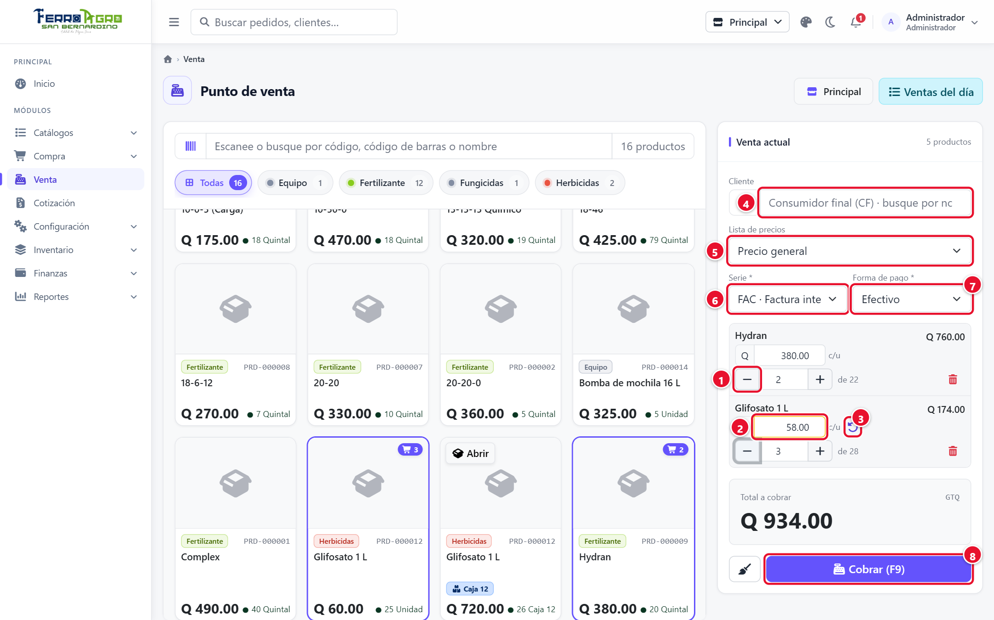
Figura 2. Venta armada, lista para cobrar
1 | − / +: cambia la cantidad.
2 | Precio de la línea (aquí se cambió a Q 58.00).
3 | Volver al precio de venta.
4 | Cliente (vacío = Consumidor final).
5 | Lista de precios.
6 | Serie.
7 | Forma de pago.
8 | Cobrar (F9).

6. En la ventana Cobrar venta:
  - Efectivo: escriba el Efectivo recibido (o use los botones de montos rápidos) y el sistema calcula el Vuelto. Déjelo vacío si recibe el monto exacto.
  - Transferencia / Cheque: confirme que recibió el pago antes de registrar la venta.
  - Crédito: muestra el cliente, sus Días de crédito y su Límite de crédito; se generará la cuenta por cobrar.
7. Pulse Cobrar (o Registrar a crédito).

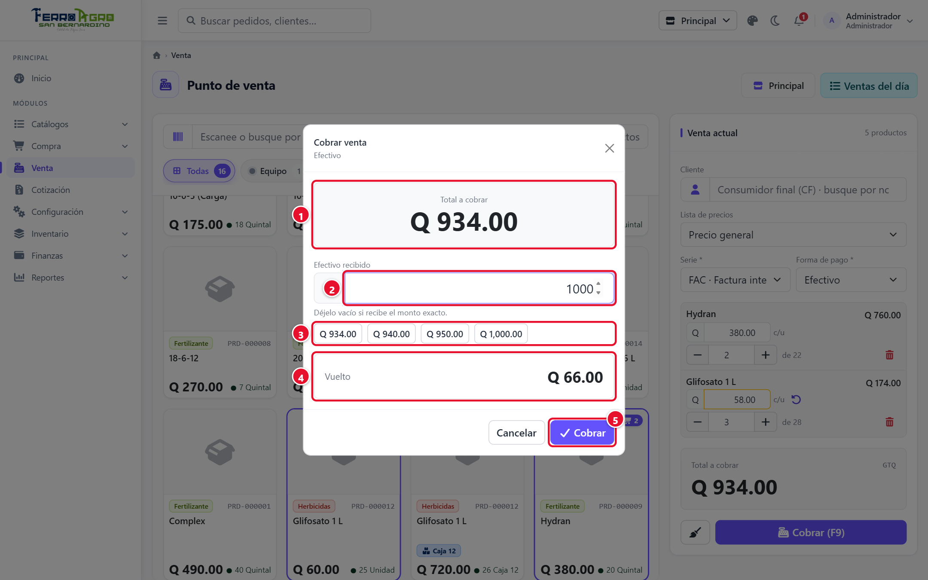
Figura 3. Cobro en efectivo
1 | Total a cobrar.
2 | Efectivo recibido.
3 | Montos rápidos.
4 | Vuelto.
5 | Cobrar.

8. Arriba aparece "Venta FAC-000000123 registrada por …" con el vuelto. Pulse Imprimir ticket para imprimirla.

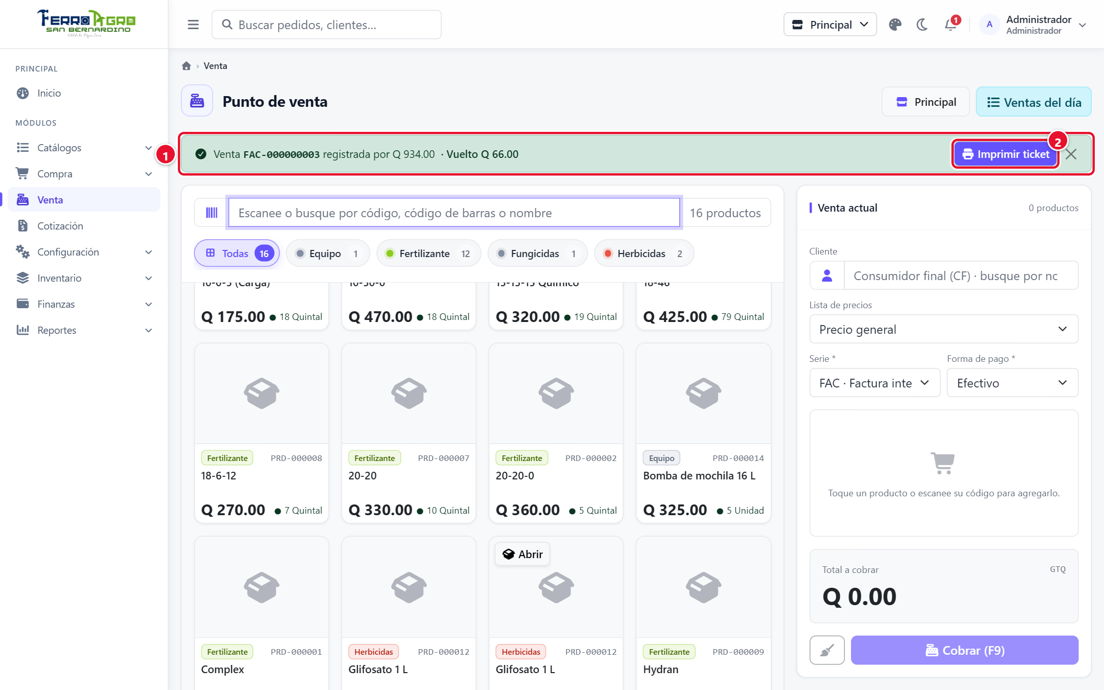
Figura 4. Venta registrada
1 | Aviso con el número de la venta, el total y el vuelto.
2 | Imprimir ticket.

El ticket sale en rollo de 80 mm o en hoja carta, según el Formato de impresión de Parámetros.
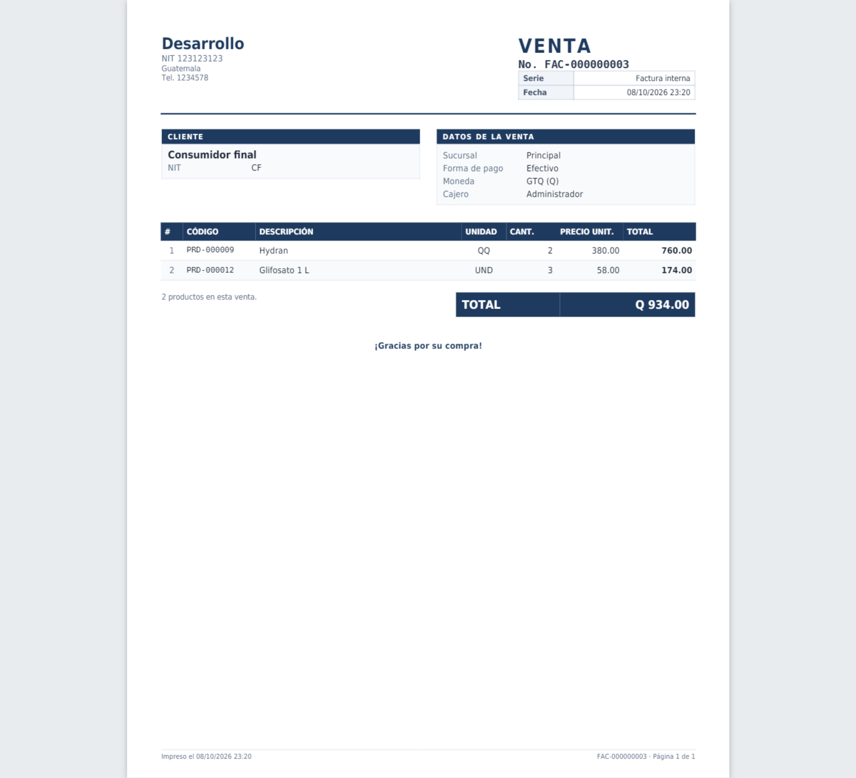
Figura 5. Venta impresa en formato carta

Cambiar el precio de una línea
En la venta actual puede escribir otro precio en una línea. Nunca puede ser menor al costo; si lo intenta, el sistema avisa "El precio de … no puede ser menor al costo". Un botón al lado del precio permite volver al precio de venta.

Lista de precios
Debajo del cliente está el selector Lista de precios:
- Al elegir un cliente que tiene lista, el sistema la propone y las tarjetas y líneas pasan a esos precios.
- El vendedor puede cambiarla o elegir Precio general, con o sin cliente.
- Lo que no está en la lista se cobra al precio general.
- Las líneas cuyo precio cambió a mano conservan su precio.
- Después de cobrar o vaciar, vuelve al precio general.

Venta al crédito
- Necesita un cliente con crédito autorizado (no puede ser Consumidor final). Si no, el sistema avisa "Una venta al crédito necesita un cliente con crédito autorizado."
- Si el cliente tiene límite, el total no puede pasar de lo que le queda disponible (límite − lo que debe).
- La venta queda en estado Creado hasta que se pague; se cobra en Cuentas por cobrar.

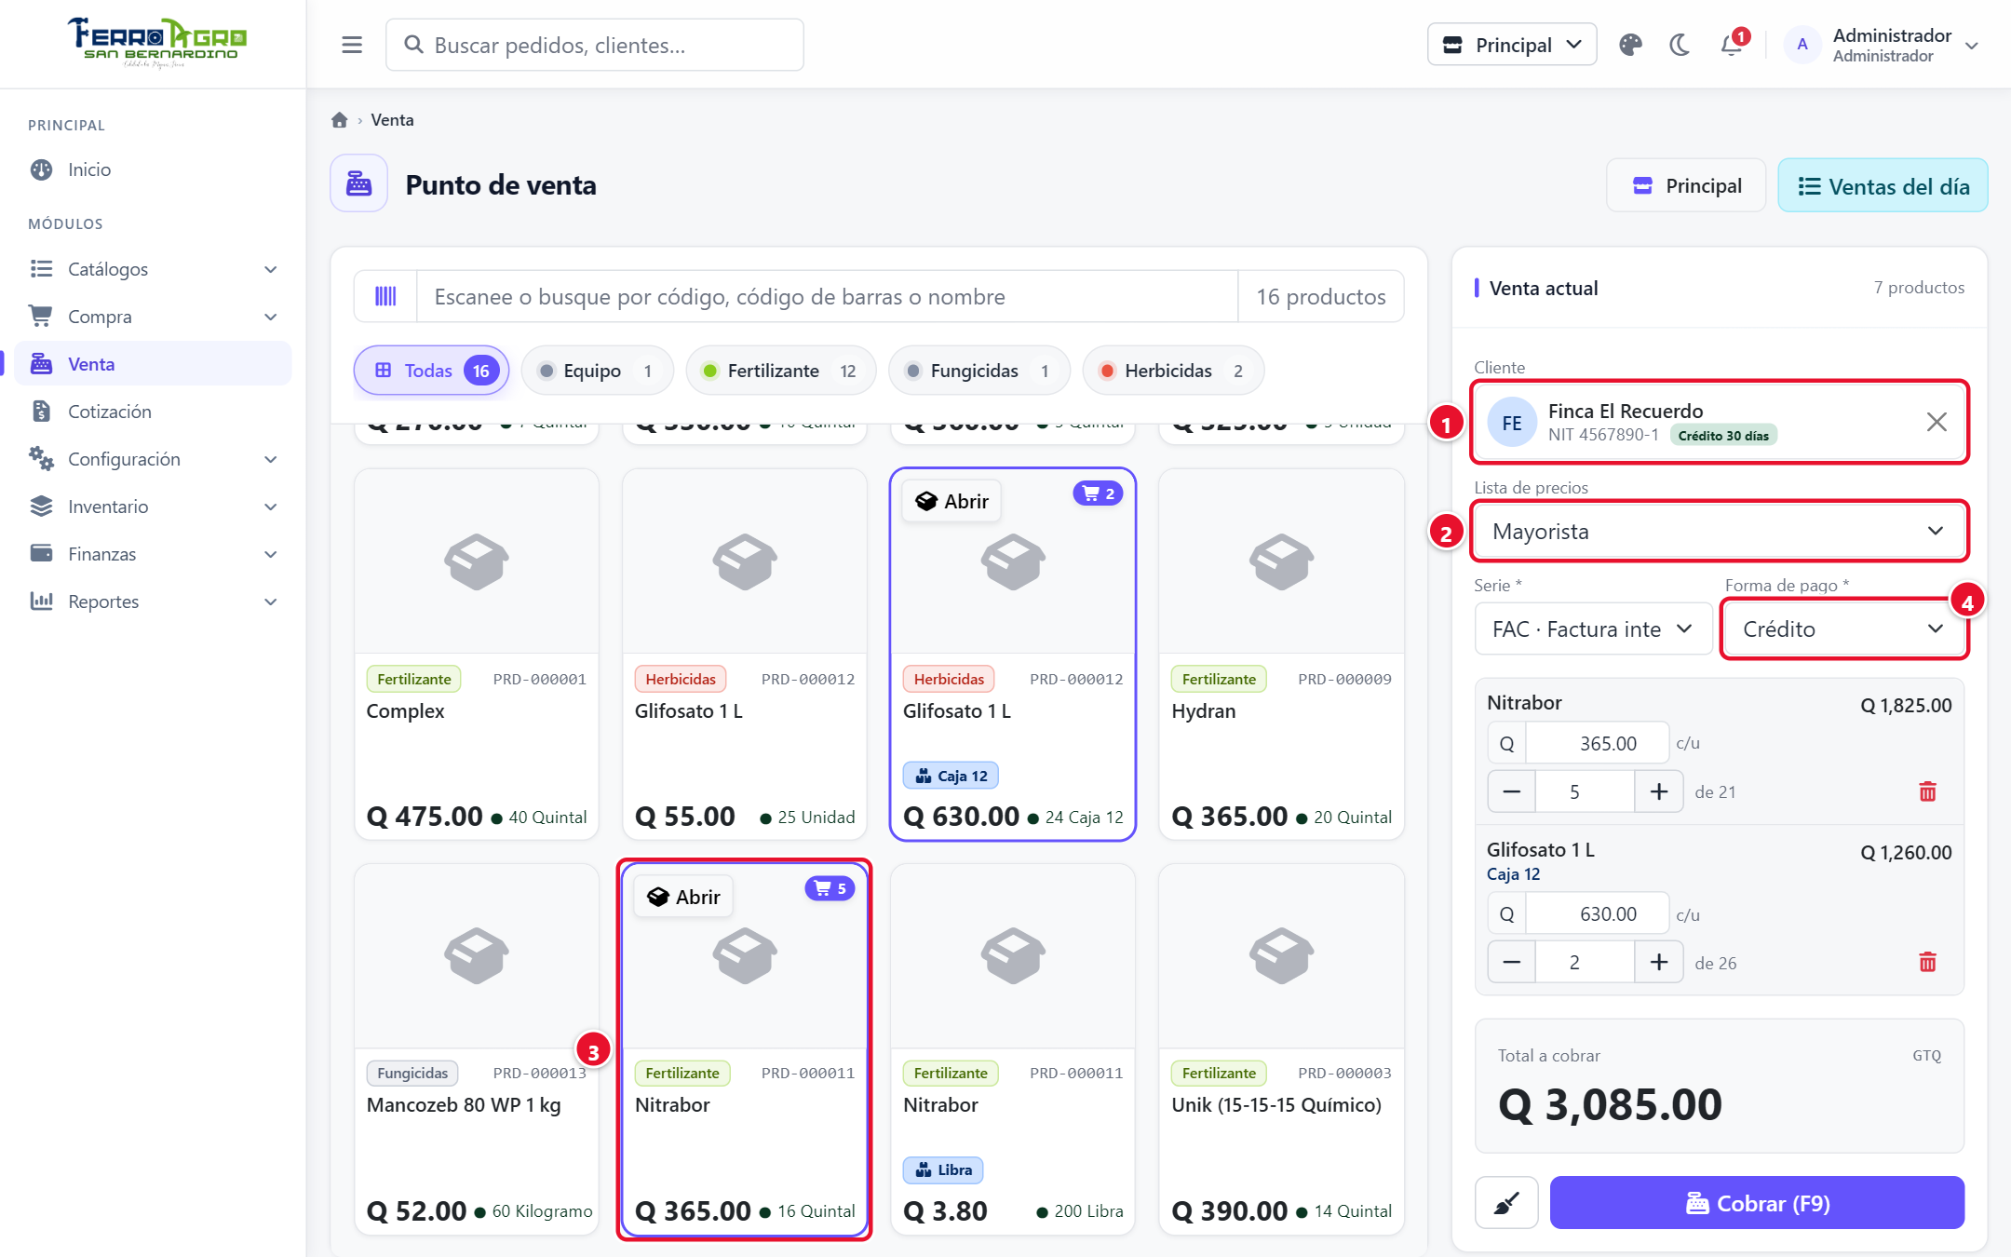
Figura 6. Venta al crédito con la lista Mayorista
1 | Cliente con crédito (30 días).
2 | Se propuso su Lista de precios (Mayorista); las tarjetas muestran esos precios.
3 | Precio de lista en la tarjeta (Nitrabor a Q 365.00 en vez de Q 380.00).
4 | Forma de pago: Crédito.

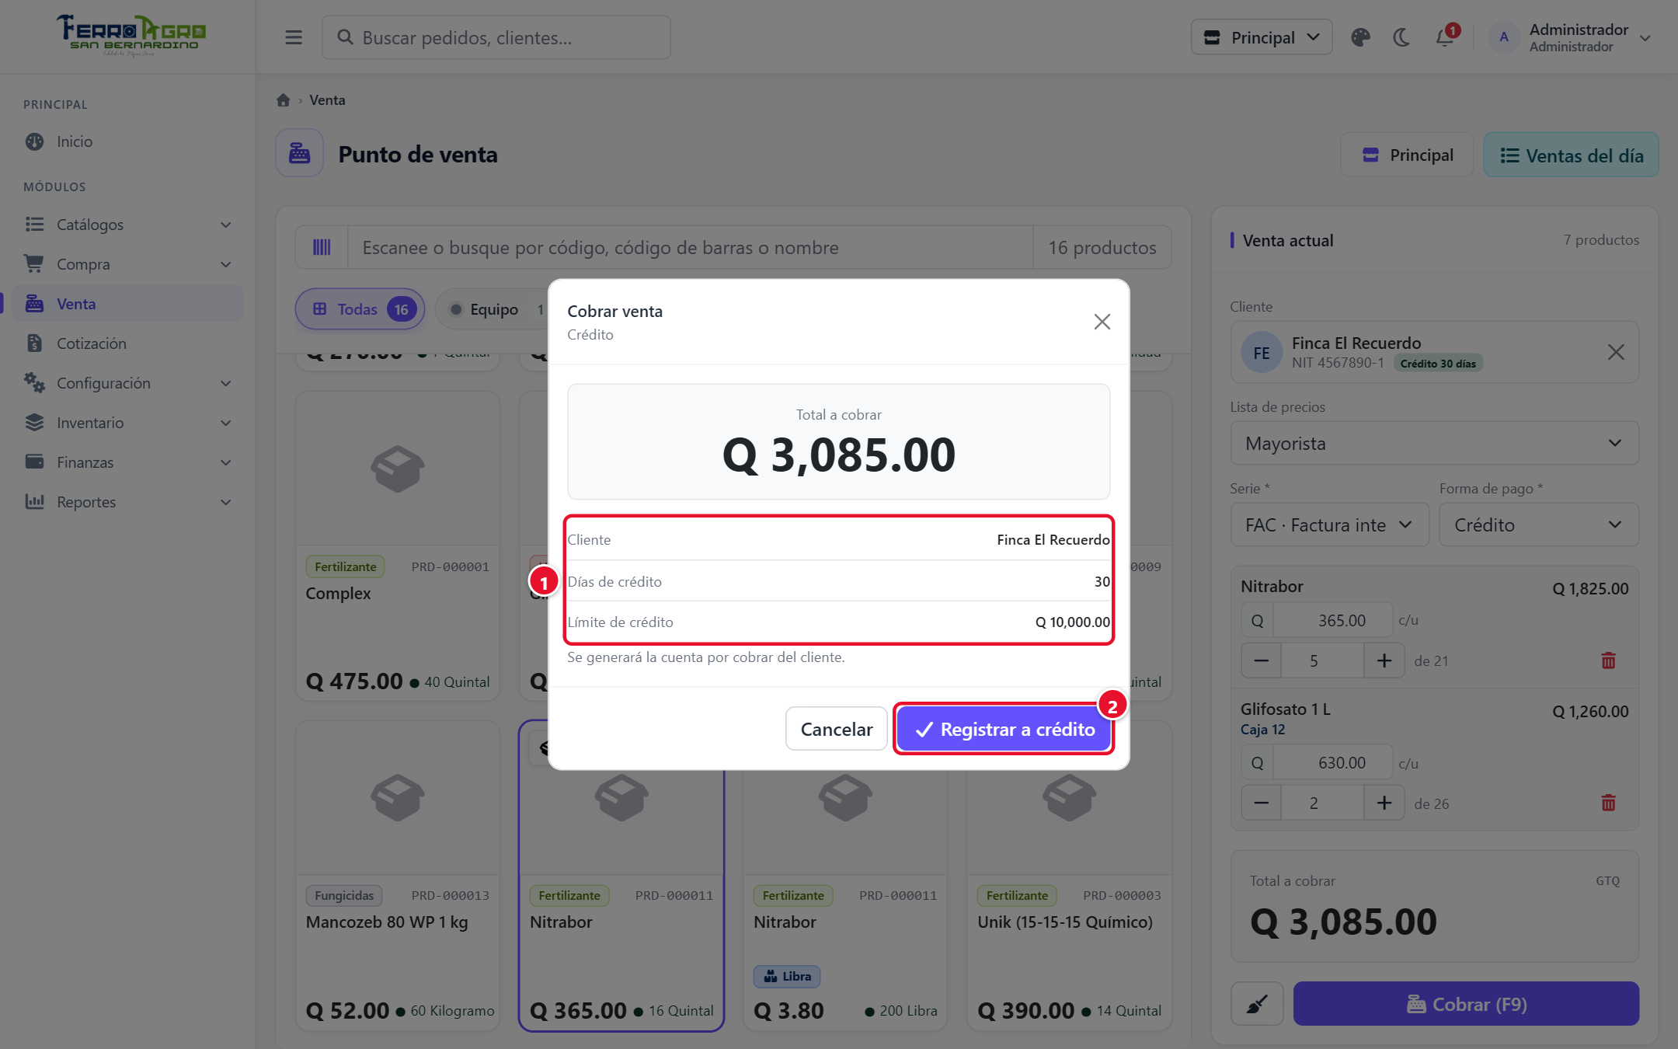
Figura 7. Cobro al crédito
1 | Cliente, días y límite de crédito.
2 | Registrar a crédito.

Abrir una caja (presentación) desde el punto de venta
Si un cliente quiere unidades sueltas y solo hay cajas:
1. En la tarjeta de la presentación (o en la de la unidad, si el producto tiene presentaciones más pequeñas) pulse Abrir.
2. Indique cuántas abrir y confirme.
3. La existencia de la caja baja y la de las unidades sube. Ya puede venderlas.

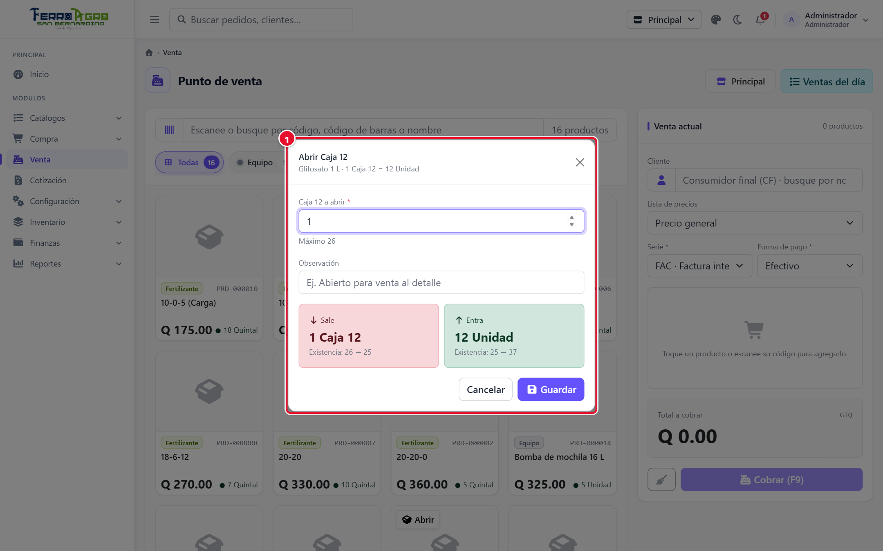
Figura 8. Abrir una Caja 12 desde el punto de venta
1 | Cuántas abrir; abajo se ve lo que Sale (1 Caja 12) y lo que Entra (12 unidades) con las existencias antes y después.

Esto es una conversión y queda registrada en el kardex. El sistema nunca abre cajas solo al vender.

Reglas importantes
- No se vende sin existencia. Si al cobrar algo ya no alcanza, la venta completa se cancela con el mensaje "No hay existencia suficiente de…".
- Se descuenta primero lo que vence antes.
- El punto de venta no aplica descuentos ni IVA. Los descuentos solo llegan desde una cotización.

Ventas del día
El botón Ventas del día muestra las ventas de la sucursal (por fechas Desde / Hasta y Estado, con buscador por número, cliente o cajero). Un usuario que no es administrador solo ve las suyas.
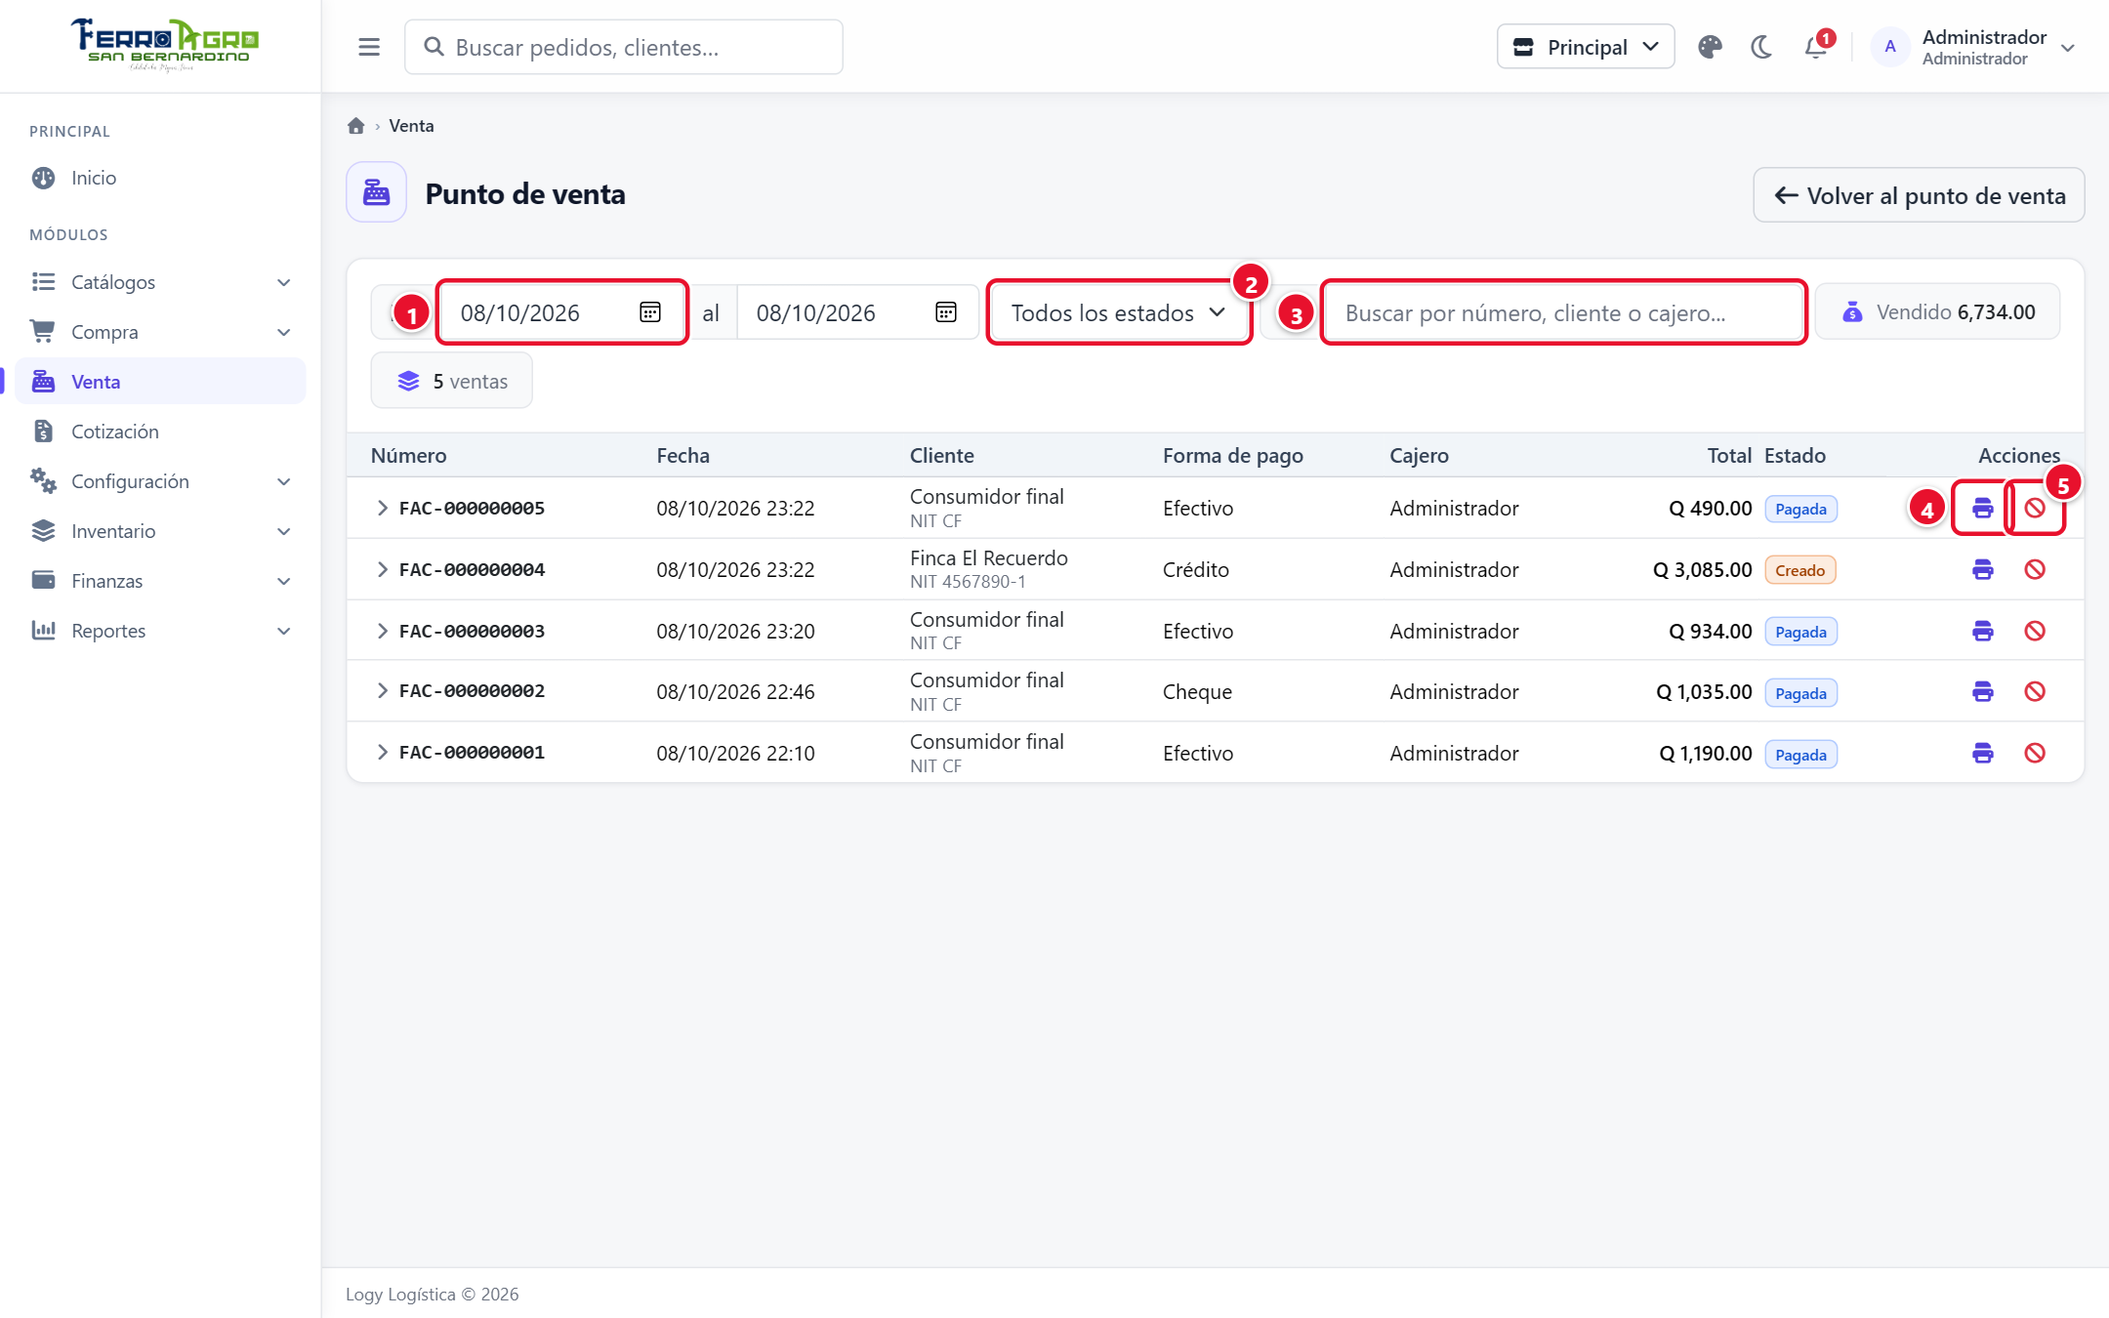
Figura 9. Ventas del día
1 | Fechas.
2 | Estado.
3 | Buscador.
4 | Imprimir ticket.
5 | Anular venta.

- Haga clic en una venta para ver sus productos.
- Imprimir ticket: vuelve a imprimirla.
- Anular venta: ver abajo.
- Volver al punto de venta regresa a vender.

Anular una venta
1. En Ventas del día, pulse Anular venta en la fila.
2. Escriba el Motivo y confirme con Anular.

El sistema devuelve los productos a la existencia (al mismo lote del que salieron) y, si era al crédito, anula la cuenta por cobrar.
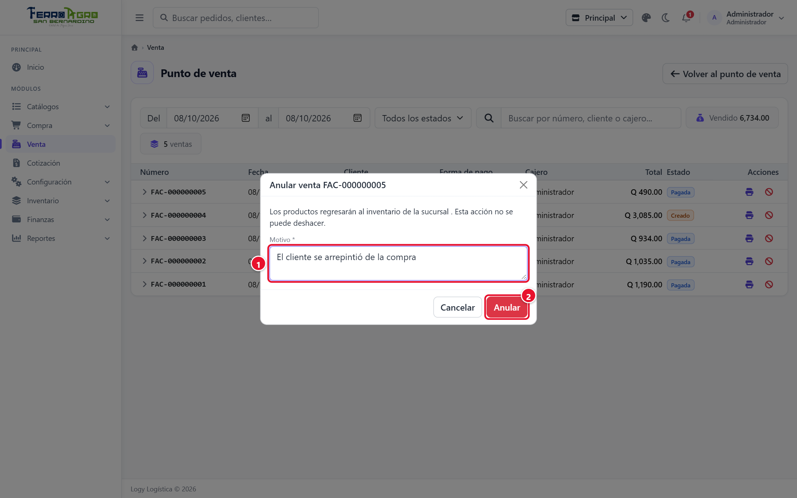
Figura 10. Anular una venta
1 | Motivo.
2 | Anular.

No se puede anular una venta al crédito que ya tiene abonos: primero anule los abonos en Cuentas por cobrar.

Estados de una venta
Estado | Significado
Pagada | Venta de contado, o al crédito ya pagada por completo.
Creado | Venta al crédito con saldo pendiente.
Anulada | Se anuló; devolvió la existencia.

En el teléfono
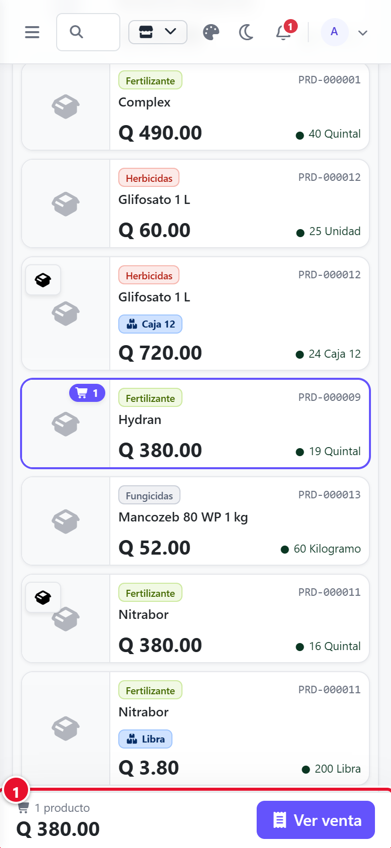
Figura 11. Punto de venta en el teléfono
1 | Barra inferior con productos, total y Ver venta.

- La venta actual se abre como un panel desde abajo con el botón Ver venta.
- Una barra fija abajo muestra la cantidad de productos y el total.
- Cobrar cierra el panel y abre la ventana de cobro.

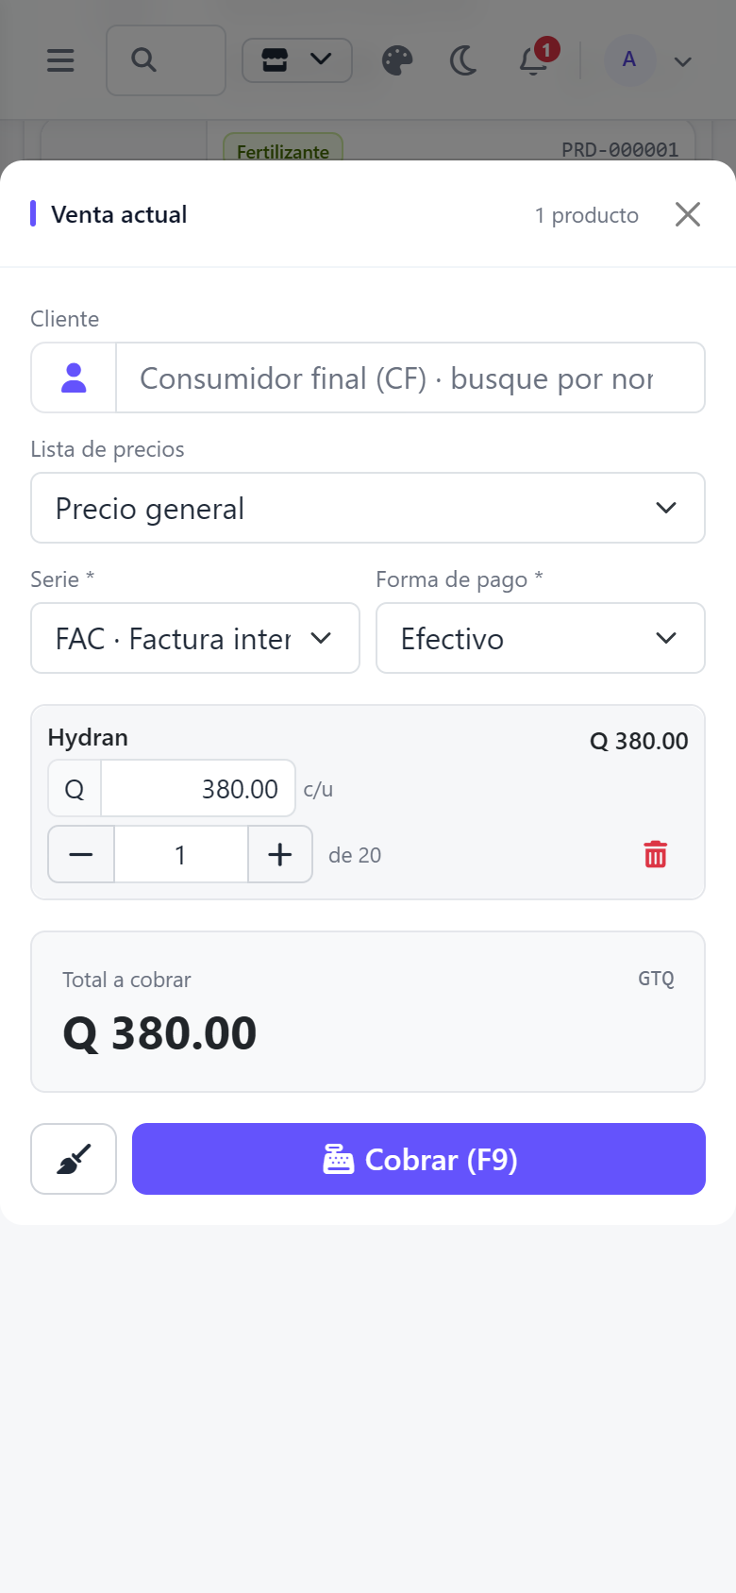
Figura 12. Venta actual en el teléfono

Cotizaciones
Menú Cotización. Una cotización es una propuesta de precios para un cliente. No mueve inventario hasta que se convierte en venta.

Flujo de una cotización
Borrador ─► Enviada ─► Aceptada ─► Convertida (en venta)
└─────► Rechazada
Borrador, Enviada o Aceptada ─► Anulada (con motivo)
Estado | Qué se puede hacer
Borrador | Editar todo. Enviar al cliente, Anular.
Enviada | Marcar aceptada, Marcar rechazada, Anular.
Aceptada | Convertir en venta, Anular.
Convertida | Ver la venta que generó (Imprimir ticket).
Rechazada / Anulada | Solo consultar, imprimir o Duplicar.

Una cotización está vencida cuando pasó su fecha Válida hasta: ya no se puede enviar, aceptar ni convertir. Para volver a cotizar, use Duplicar.
La lista tiene indicadores de Abiertas, Por vencer (3 días), Monto en cotización y Tasa de cierre, además de filtros por fechas, estado y buscador.

Cómo se ve una cotización abierta
- Arriba: Cotizaciones (volver a la lista), PDF, el menú Más (con Duplicar, Marcar rechazada y Anular) y un solo botón principal con el siguiente paso según el estado: Enviar al cliente, Marcar aceptada o Convertir en venta.
- Avance: los pasos de la cotización (Borrador → Enviada → Aceptada → Convertida), con la fecha de cada uno.
- Centro: los productos.
- Derecha: el Resumen (total, subtotal, descuento y Ganancia estimada (interna), que no sale en el PDF) y debajo los Datos de la cotización.

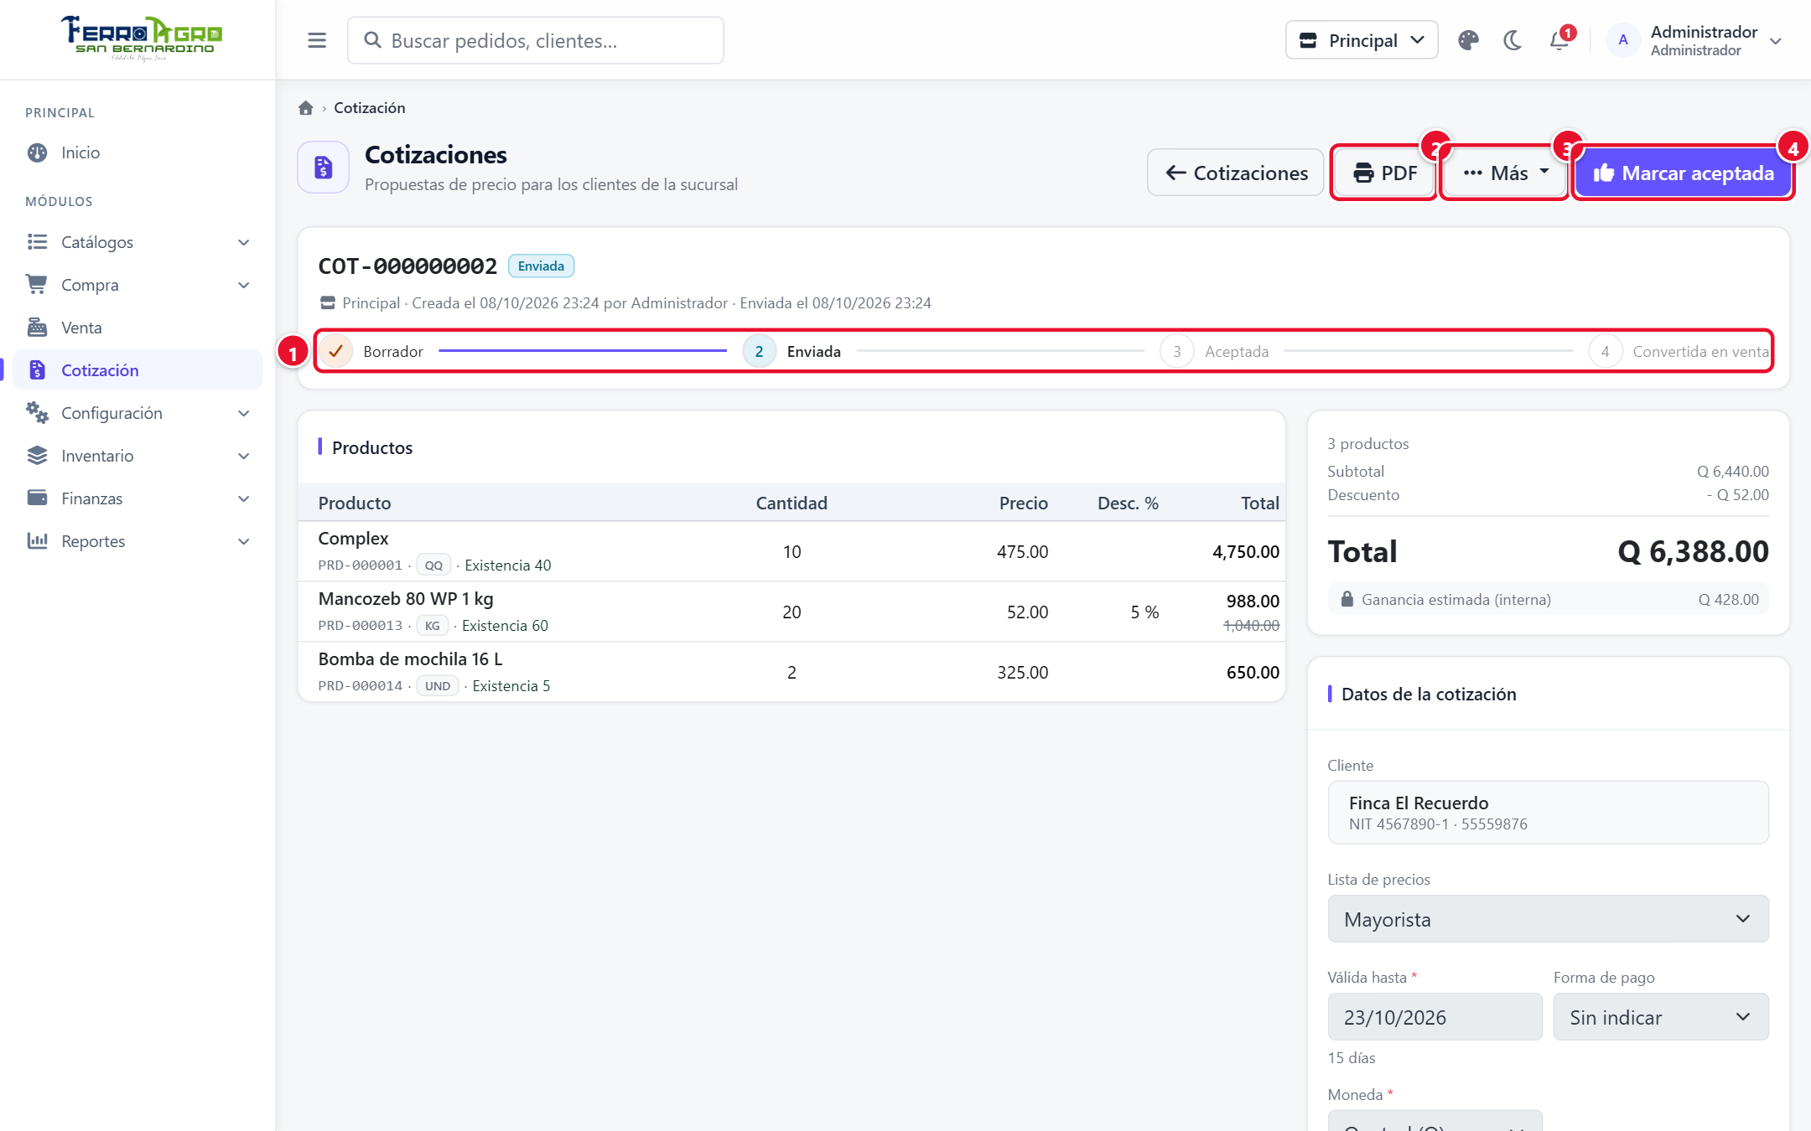
Figura 13. Cotización enviada
1 | Avance: Borrador → Enviada → Aceptada → Convertida.
2 | PDF.
3 | Más: Duplicar, Marcar rechazada, Anular.
4 | Botón del siguiente paso (Marcar aceptada).

Crear una cotización
1. Pulse Nueva cotización.
2. Datos de la cotización:
  - Cliente (o Consumidor final). Puede crear uno nuevo.
  - Lista de precios: se propone la del cliente; se puede cambiar o dejar en Precio general.
  - Serie, Moneda y Forma de pago (o Sin indicar).
  - Válida hasta: 15 días por defecto; los atajos 7, 15 y 30 días la calculan desde hoy.
  - Referencia y condiciones (bloque plegable, Salen en el PDF): Referencia (ej. Proyecto bodega norte), Condiciones (ej. Entrega en 3 días hábiles) y Observaciones.
  - Pulse Guardar. Recibe su número (ej. COT-000000002).

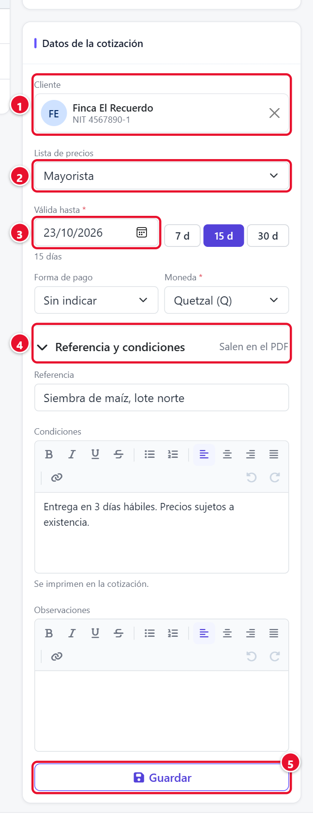
Figura 14. Datos de la cotización
1 | Cliente.
2 | Lista de precios.
3 | Válida hasta (atajos 7, 15 y 30 días).
4 | Referencia y condiciones (salen en el PDF).
5 | Guardar.

3. Productos: escriba en el buscador el nombre, el código o escanee el código de barras.
  - Aparecen hasta 8 sugerencias: elija con las flechas y Enter, o con un clic.
  - Un código exacto con Enter se agrega de inmediato (útil con el lector).
  - Catálogo abre la lista completa con filtro por categoría; Nuevo producto crea uno y lo agrega con cantidad 1.
4. En cada línea:
  - Debajo del nombre están el código, la existencia y la unidad o el selector de Presentación.
  - Cantidad (con − / + o escribiéndola; se guarda sola) y Precio (propuesto de la lista o del precio general).
  - Desc. %: descuento de la línea. El precio con descuento no puede quedar por debajo del costo.
  - Nota para el cliente: texto que sale bajo el producto en la cotización.
  - La papelera quita la línea.
5. El Resumen se actualiza solo. Si hay productos sin existencia suficiente lo avisa, solo como aviso: se puede cotizar aunque no haya.

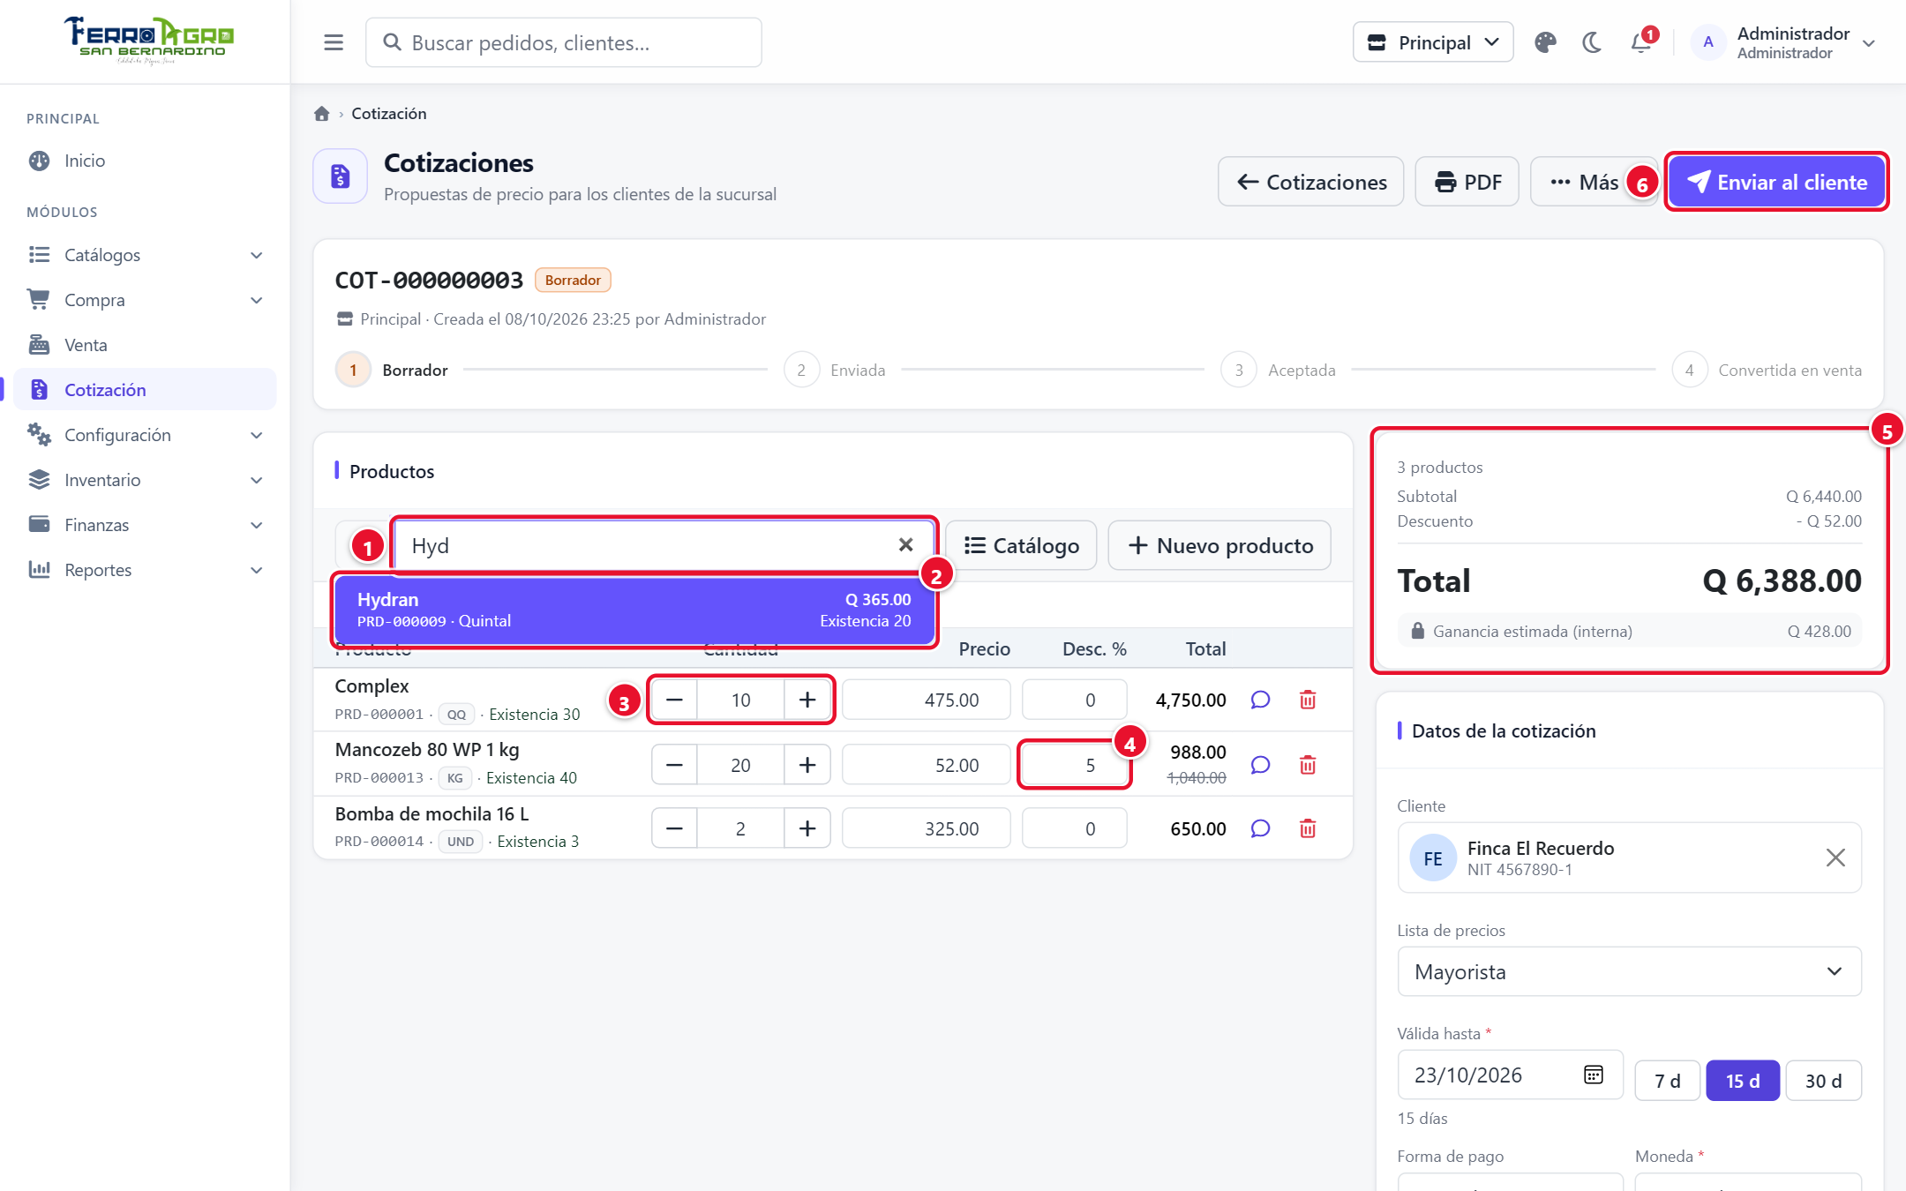
Figura 15. Productos de la cotización
1 | Buscador.
2 | Sugerencias (flechas + Enter o clic).
3 | Cantidad con − / +.
4 | Desc. % de la línea.
5 | Resumen con la ganancia estimada (interna).
6 | Enviar al cliente.

Cambiar la lista de precios y guardar afecta solo lo que se agregue después; las líneas ya agregadas conservan su precio.

Enviar, aceptar o rechazar
- PDF: genera la cotización en hoja carta para enviarla al cliente.
- Enviar al cliente: la marca como enviada (necesita al menos un producto y no estar vencida). Desde aquí ya no se edita.
- Cuando el cliente responde: Marcar aceptada, o Más › Marcar rechazada.

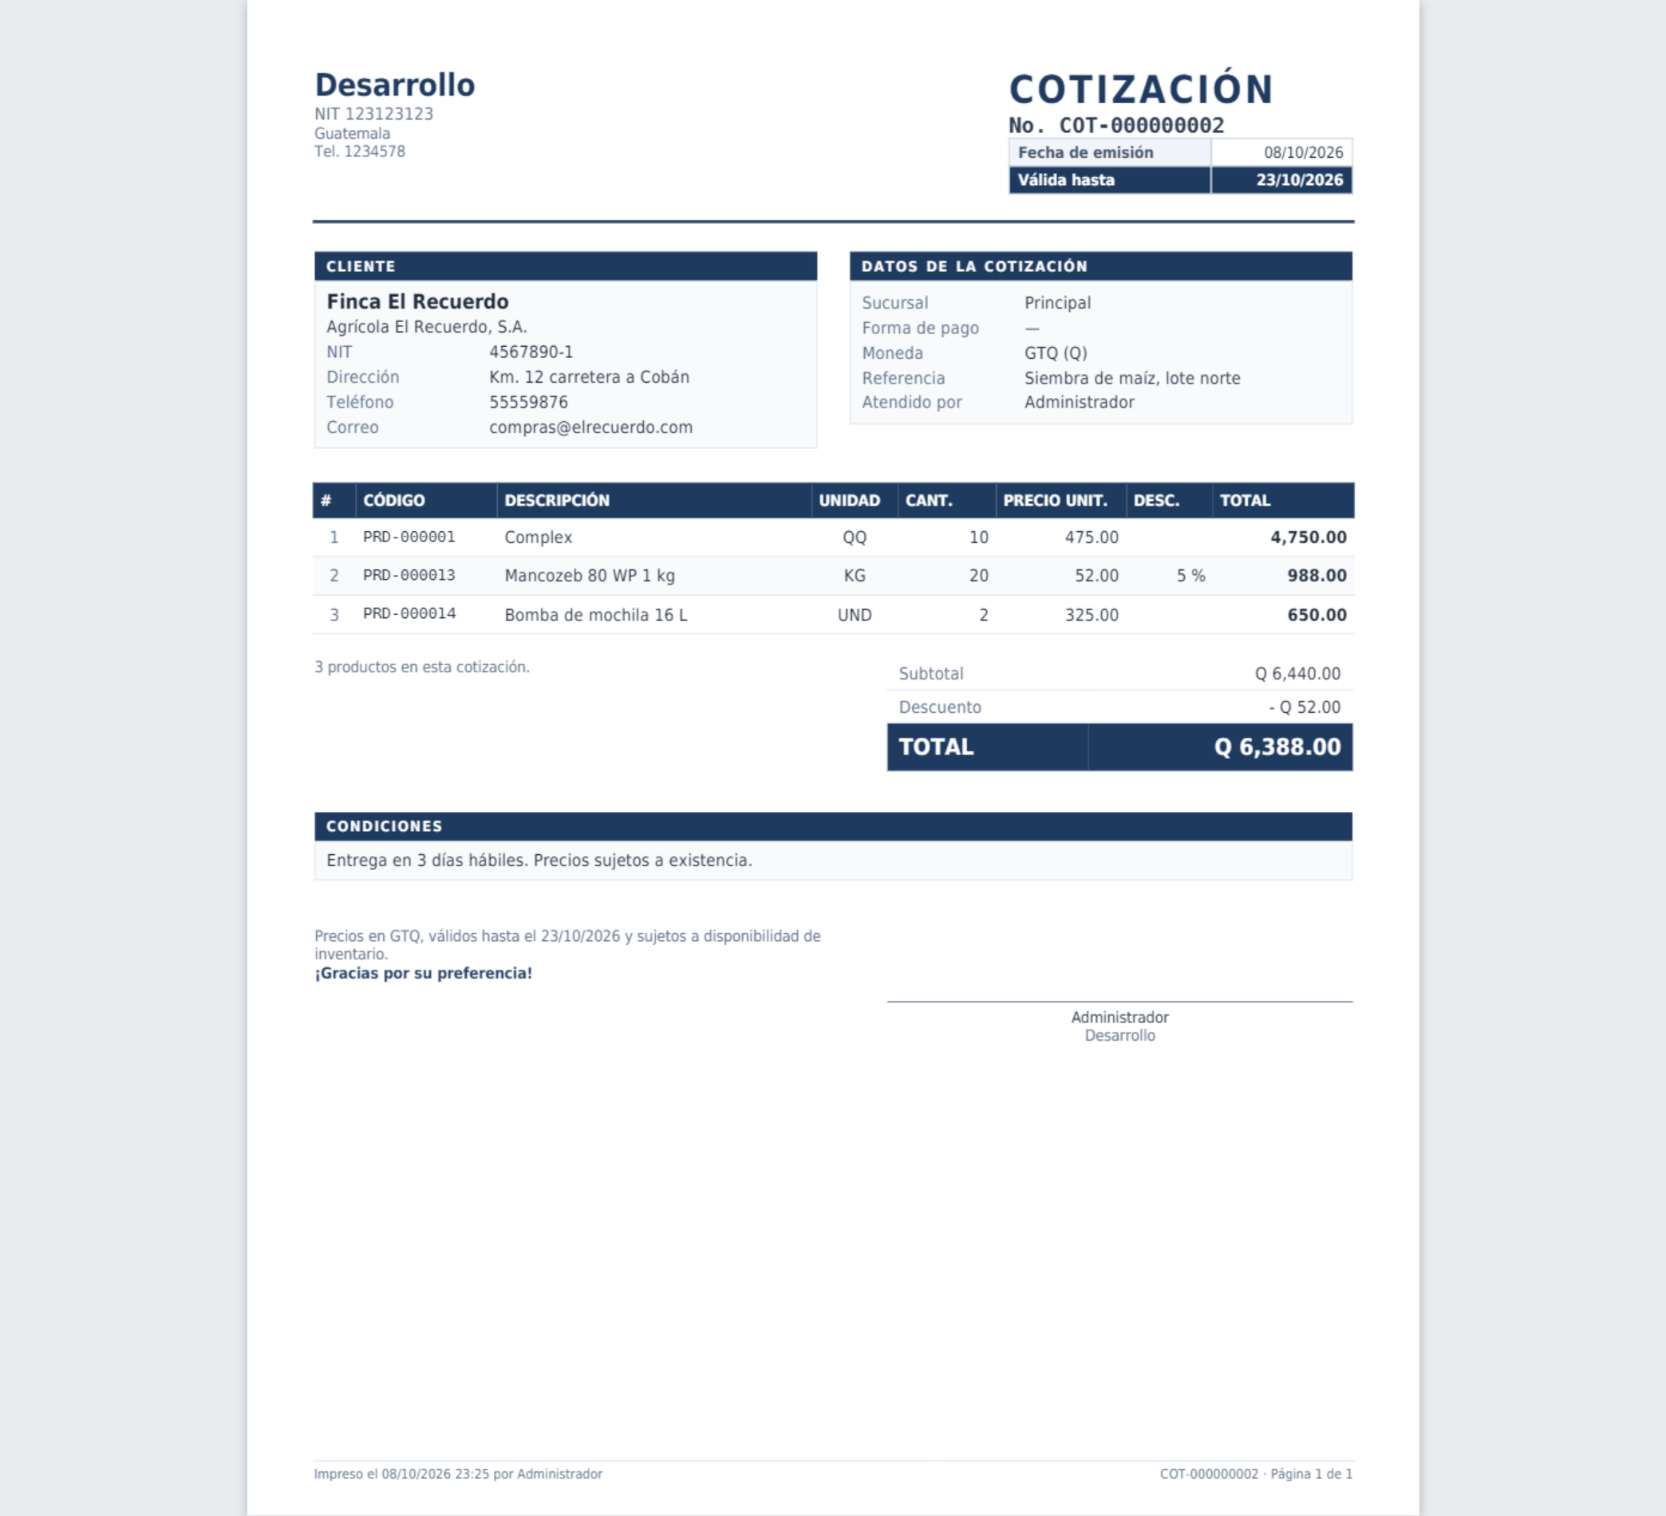
Figura 16. Cotización impresa (PDF)
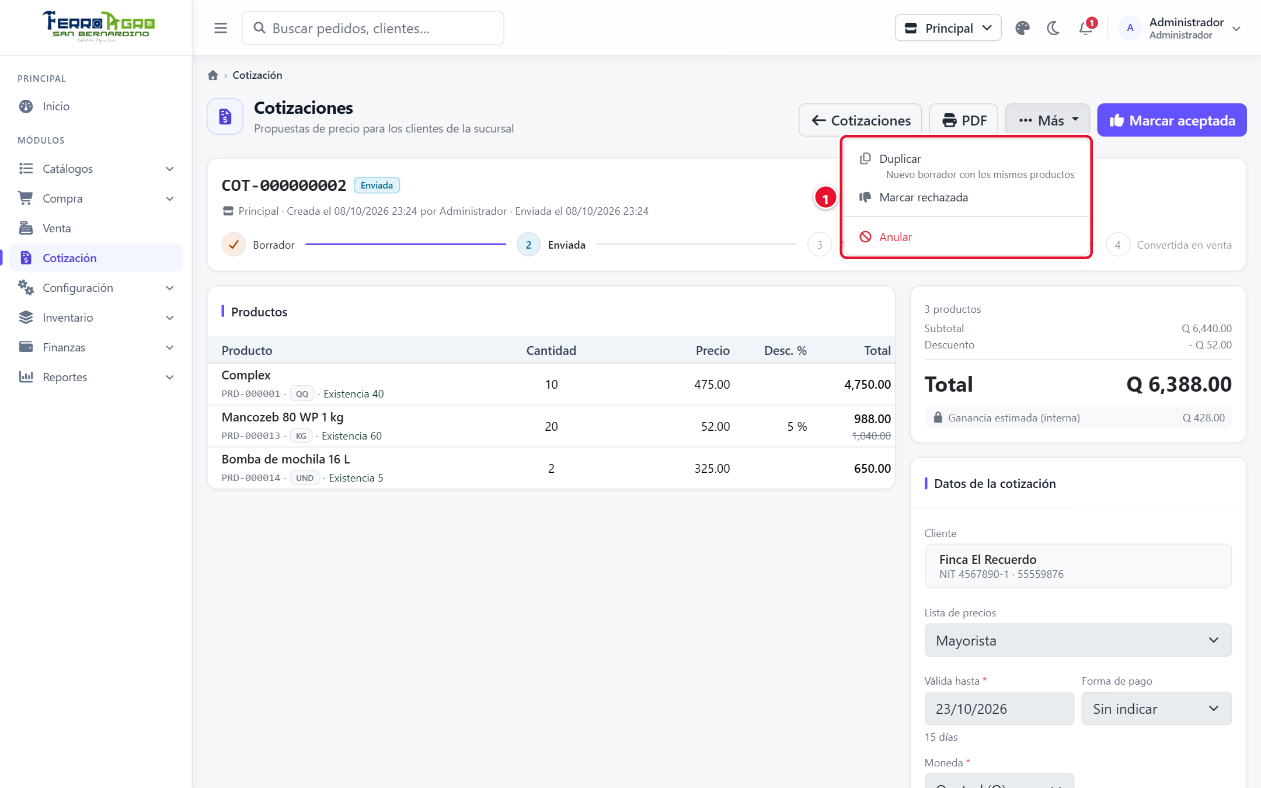
Figura 17. Menú Más
1 | Duplicar, Marcar rechazada y Anular.

Convertir en venta
Cuando el cliente confirma la compra (cotización Aceptada y no vencida):
1. Pulse Convertir en venta.
2. Elija la Serie y la Forma de pago de la venta. Al crédito se genera la cuenta por cobrar (el cliente debe tener crédito autorizado).
3. Pulse Registrar venta.

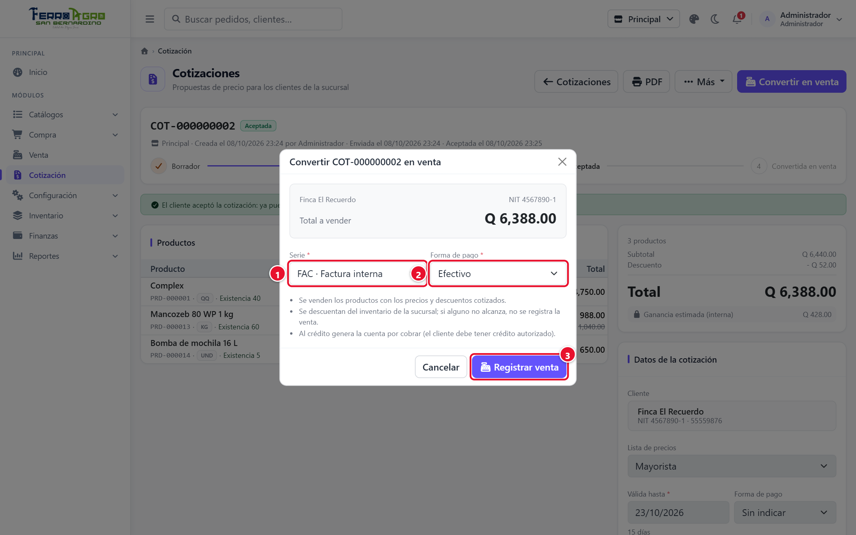
Figura 18. Convertir en venta
1 | Serie.
2 | Forma de pago.
3 | Registrar venta.

La venta se registra con los precios y descuentos cotizados. Los productos se descuentan del inventario de la sucursal; si alguno no alcanza, no se registra la venta. La cotización pasa a Convertida y el ticket muestra el descuento de cada línea.
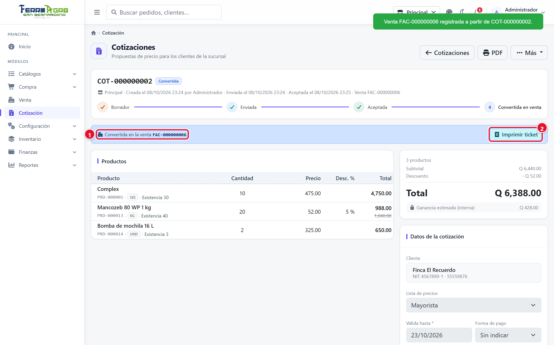
Figura 19. Cotización convertida
1 | Número de la venta generada.
2 | Imprimir ticket de esa venta.

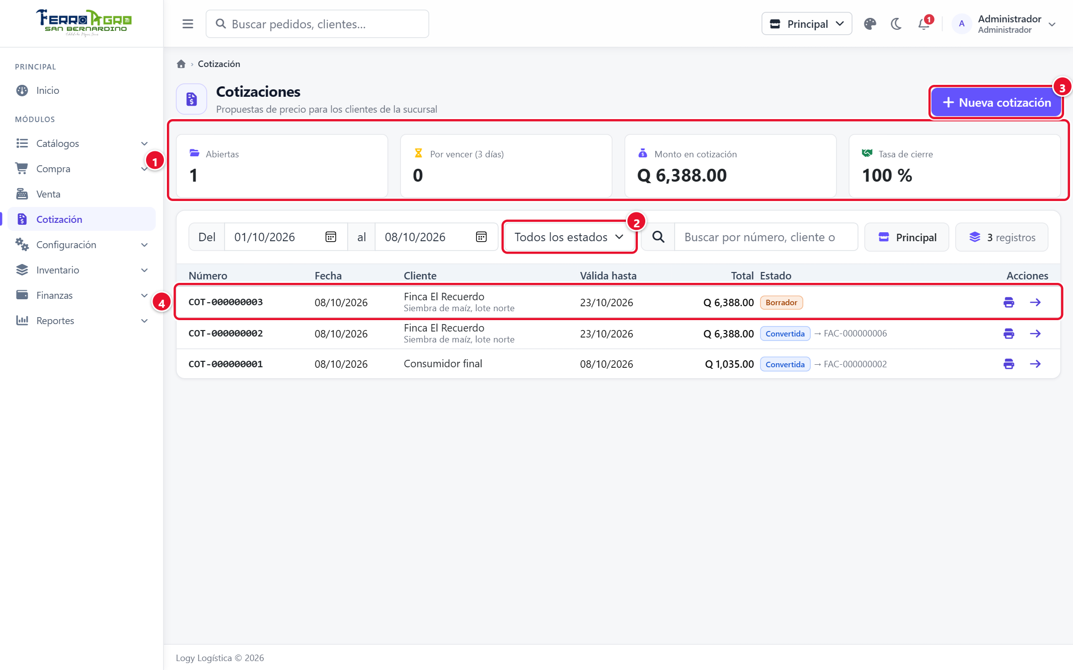
Figura 20. Lista de cotizaciones
1 | Indicadores: Abiertas, Por vencer, Monto en cotización y Tasa de cierre.
2 | Estado.
3 | Nueva cotización.
4 | Borrador creado con Duplicar.

Duplicar
Más › Duplicar crea un borrador nuevo con el mismo cliente, productos, precios y descuentos, válido 15 días desde hoy. Si algún producto o presentación ya está inactivo, lo omite y lo avisa. Es la forma de "renovar" una cotización vencida.

Anular
Más › Anular pide un Motivo. La cotización ya no se podrá enviar ni aceptar. No se puede deshacer.

